المقطع02: العائلة
الميدان: فهم المنطوق
النّشاط :فهم المنطوق
الموضوع: إدماج
الهدف التّعلّمي: * يصغي ويبدي اهتمامه، يفهم ما يسمعه ويتفاعل معه.

السّنة الثّانية ابتدائي

المراحل | الوضعيّات التّعليميّة التّعلّميّة والنّشاطات المقترحة | مؤشّرات التّقويم
مرحلة الانطلاق | التّذكير بالوضعيّة الانطلاقيّة الأمّ والمهمّات:  " تَتَكَوَّنُ عَائِلَتكَ مِنْ عِدَّةِ أَفْرَادٍ، يَلْتَقُونَ مُنَاسَبَاتٍ عَدِيدَةٍ ،وَ تجمَعُهُمْ عَلاّقَاتُ اِلاحترَام وَالتَّضَامُنِ. مَاهِي الصِّفَاتُ الَّتِي تَتَحَلَّى بِهَا في تَعَامُلِكَ مَعَهم وَمَعَ جَمِيعِ أَفْرَادِ المُجْتَمَعِ؟" | ينصت ويبدى اهتمامه
مرحلة بناء التعلمات | أوّلا: فهم المنطوق  النّشاط الأوّل: تسرد المعلّمة النّص المنطوق على مسامع المتعلّمين مستعملة التّواصل البصري والإيحاء والصّوت المعبّر عدّة مرّات .  في صباح يوم عيد الفطر استيقظت أمّي باكرا وأعدّت الفطور ثمّ أيقظتنا، تناولنا الفطور، ثمّ ذهبنا جميعا إلى المسجد لصلاة العيد، بعد الصّلاة عدنا إلى البيت وفي الطّريق هنّئنا الجيران وسكّان الحيّ بالعيد ، وفي المساء ذهبنا لزيارة جدّي وجدّتي، عندما وصلنا استقبلتنا جدتي بعناق حارّ وقالت: - عيدكم مبارك وكلّ عام وأنتم بخير.  قال أبي: اليوم سترافقاننا إلى البيت لنحتفل بالعيد معا.  في طريق عودتنا إلى البيت شاهدت من زجاج السّيّارة سربا من الطّيور يتّجه نحو الغابة  فقلت : إلى أين تذهب هذه الطّيور يا أبي؟  الأب: لقد حلّ الظّلام لذلك هي عائدة إلى مسكنها.  الابن: هل للطّيور مسكن مثلنا ؟  الأب: نعم يا بني، لكلّ مخلوق مسكن يأوي إليه، فمسكن الطّيور يسمّى العشّ ومسكن النّحل يسمّى الخليّة ،مسكن الأحصنة يسمّى الإسطبل، ومسكن الأسد يسمّى العرين وكلّ هذه الحيوانات تأوي إلى مساكنها لتحميها من البرد والحرّ مثلما نعود نحن إلى بيتنا لنجتمع مع أفراد أسرتنا.  وفي اللّيل جلسنا حول جدّتي وأخذت تروي لنا ذكرياتها خلال الثّّورة التّحريريّة وكيف كان المجاهدون يحاربون الاستعمار الفرنسي.  النّشاط الثّاني: مناقشة محتوى النّص  - متى حدثت هذه القصّة ؟  - ماذا فعلت الأمّ ؟  - إلى أين ذهبت العائلة ؟  - ماذا شاهد في طريق العودة؟  - إلى أين تذهب الطّيور؟  - ماذا يسمّى مسكنها؟................  النّشاط الثالث: أجرأة أحداث النّص  - أجرأة أحداث النّص المنطوق | يستمع  إلى  النّص المنطوق  و يبدي اهتمامه  يجيب عن أسئلة الفهم بإنتاج جمل بسيطة
الاستثمار | - استخلاص القيم الموجودة في النّص . | يستخلص

المقطع02: العائلة
الميدان: التّعبير الشّفوي
النّشاط : إنتاج شفوي
الموضوع: إدماج ( صيغ + تراكيب + صرف )
الهدف التّعلّمي: * يستعمل الصّيغ والتّراكيب في وضعيّات تواصليّة دالّة.

السّنة الثّانية ابتدائي

المراحل | الوضعيّات التّعليميّة التّعلّميّة والنّشاطات المقترحة | مؤشّرات التّقويم
مرحلة الانطلاق | - التّذكير بالصّيغ المدروسة خلال المقطع. | يتذكّر ويجيب
مرحلة بناء التعلمات | النّشاط الأوّل: الصّيغ  - ضع الصّيغة المناسبة لكلّ جملة (ذلك/ تلك / باكرا / هل /ليلا)  *........ أخي علي * ....... عندك دراجة في البيت ؟  * يؤذن الفجر .................. * قال جدّي خذ .............. الشّجيرة.  * تحكي لنا جدّتي القصص ...................  النّشاط الأوّل: الصّرف ( ضمائر المتكلّم)  ضع: أنا أو نحن  *..... نحبّ المدرسة. * ......... ننظّف قسمنا.  *...... ألعب بالكرة *........ أصلّي الصّلاة في وقتها.  النّشاط الأوّل: التّراكيب ( المفعول به)  - تسأل المعلّمة: ماذا فعلت الأم بعد أن استيقظت؟ أعدّت الأمّ الفطورَ  - وماذا شاهد الولد؟ شاهد الولد الطّيُورَ  - هات جملة على نفس المنوال.  - اربط بين كلّ كلمين ثمّ اكتب الجملة:  ترسم البنت كتابا ............................................  يبني البناء الباب ............................................  يفتح الحارس زهرة .............................................  يقرأ أخي الجدار ............................................  على دفتر الأنشطة:  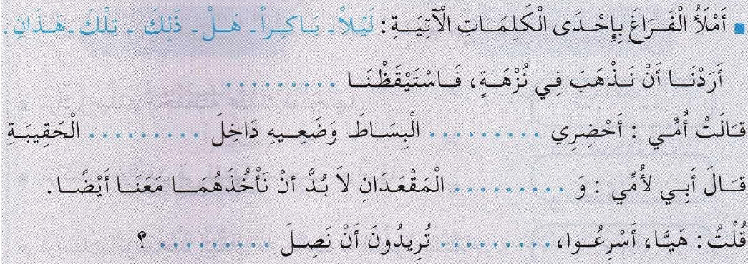  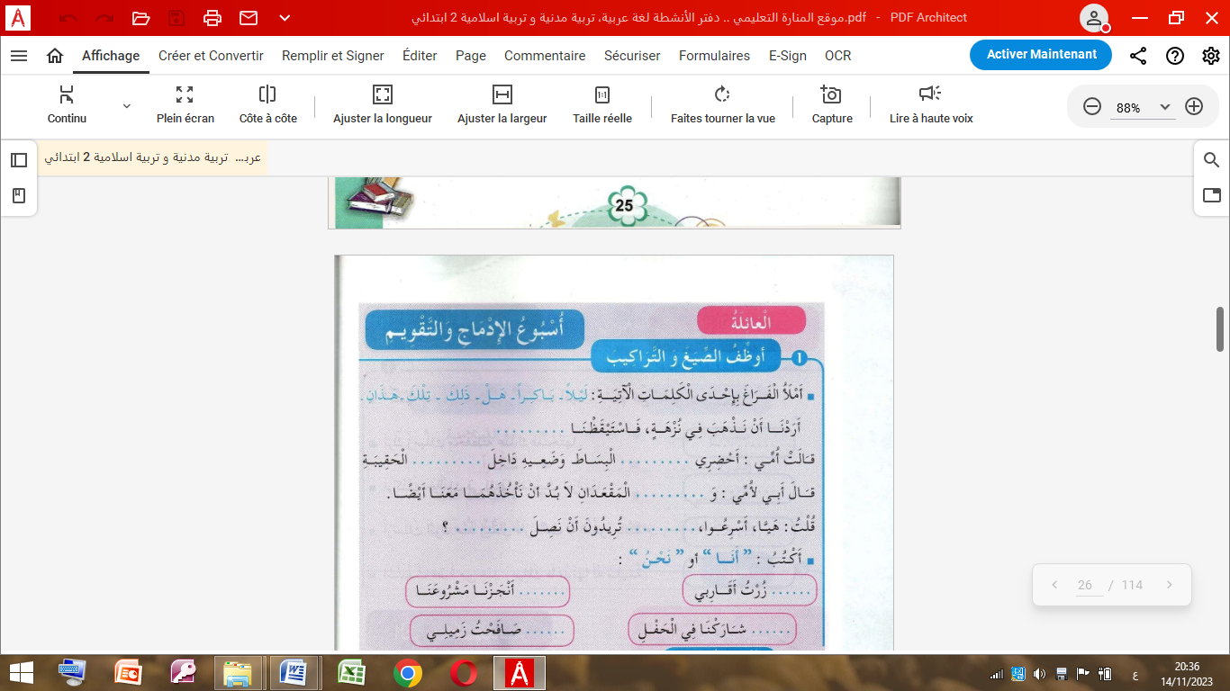 | يستعمل الصّيغ  يستعمل ضمائر المخاطب  يركّب جملا  فعليّة  يملأ الفراغ
الاستثمار | - مسرحة أحداث النص المنطوق من طرف المتعلّمين.  - يستعمل الصيغ في جمل من إنتاجه. | يتقمّص الأدوار

الميدان: فهم المكتوب + إنتاج كتابي
النّشاط : قراءة + كتابة
الموضوع: نصّ الإدماج "أحبّ عائلتي"
الهدف التّعلّمي: * يقرأ النّص قراءة سليمة مراعيّا مخارج الحروف والنّطق الصّحيح لها وعلامات الوقف.

المقطع02: العائلة

السّنة الثّانية ابتدائي

المراحل | الوضعيّات التّعليميّة التّعلّميّة والنّشاطات المقترحة | مؤشّرات التّقويم
مرحلة الانطلاق | - ماهي عناوين النّصوص الّتي قرأناها من قبل؟ | يجيب
مرحلة بناء التّعّلمات | - مطالبة المتعلّمين بالقراءة الصّامتة .  - قراءة نموذجيّة من طرف المعلّمة.  نصّ القراءة:  أَعِيشُ فِي بَيْتِنَا مَعَ عَائِلَتي ،أُحِبُّ جَدِّي الَّذِي يُعَلِّمُنِي كَيْفَ أَعْتَنِي بِنَبَاتَاتِ الْحَدِيقَةِ، أُحِبُّ جَدَّتِي الَّتِي تَرْوِي لِي قِصَصًا جَمِيلَةً كُلَّ لَيْلَةٍ، وأُحِبُ أَبِي الَّذِي يَعْمَلُ ويَتْعَبُ مِنْ أجْلِنَا، أُحِبُّ أُمِّي الْغَالِيَةُ الَّتِي تَتْعَبُ طِوَالَ الْيَوْمِ فِي الْبَيْتِ لِتُحَضِّرَ لَنَا مَا نَحْتَاجُهُ مِنْ أَجْلِ إِسْعَادِنا، و أُحِبُّ إِخْوَتِي الَّذِينَ أَتَقَاسَمُ مَعَهُمْ الأْلْعَابَ وَكُلَّ شَيْءٍ.  - قراءة النّص فقرة فقرة بالتّناوب بين المتعلّمين (البداية بالمتمكّنين ثمّ إعطاء وقت أكبر للمتعثّرين )  - مناقشة محتوى النّص مع المتعلّمين من خلا ل أسئلة.  - على اللّوحة استخراج كلمات تتضمّن الحروف المدروسة (د- ذ- م- ب- هـ - ء)  ينجز على دفتر الأنشطة:  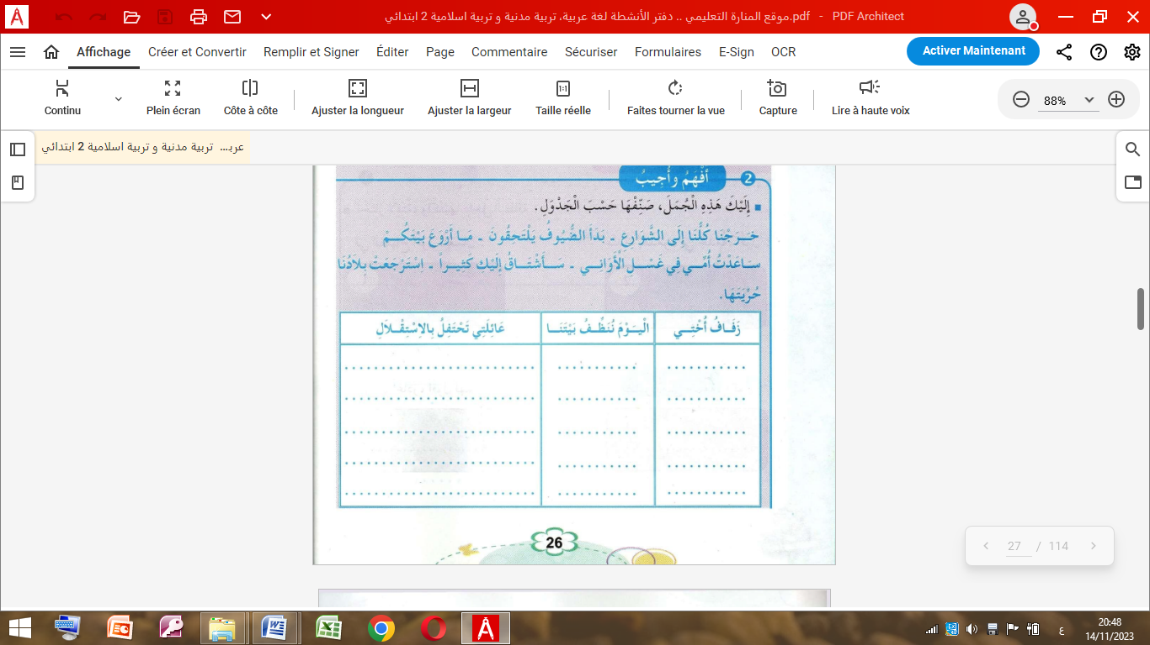 | يقرأ  يستمع  يقرأ الجملة  يجيب  يكتب  ينجز
مرحلة الاستثمار | كتـــــابـــــة :  - على دفتر الأنشطة ص27. | يكتب وفق المقاييس

المقطع02: العائلة
الميدان: فهم المكتوب + إنتاج كتابي
النّشاط : قراءة + كتابة + إملاء
الموضوع: الوضعيّة الادماجيّة التّقويميّة للمقطع الهدف التّعلّمي: * يجنّد معارفه في حلّ وضعيّات.

السّنة الثّانية ابتدائي

المراحل | الوضعيّات التّعليميّة التّعلّميّة والنّشاطات المقترحة | مؤشّرات التّقويم
مرحلة الانطلاق | - تختبر المعلّمة المتعلّمين في الحروف 6 المدروسة. | يقرأ
مرحلة بناء التّعّلمات | - مطالبة المتعلّمين بالقراءة الصّامتة.  - القراءة النّموذجية للفقرة من طرف المعلّمة.  - القراءات الفرديّة للنّص (تقييم مستوى الأداء في القراءة ) مع التّركيز على تصحيح نطق الكلمات والحركات واحترام علامات الوقف.  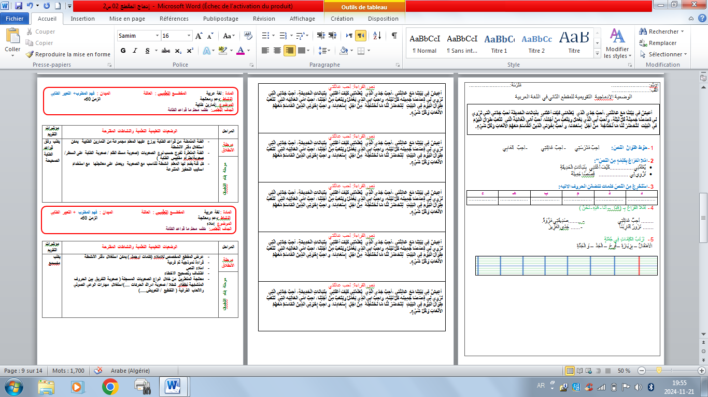 | يقرأ  ينصت لقراءة المعلّمة  يقرأ  يفهم المطلوب ويجيب
مرحلة الاستثمار |  | يقرأ  ينصت لقراءة المعلّمة  يقرأ  يفهم المطلوب ويجيب

الاِسْم:........................... مَدْرَسَة:.............................
اللَّقَب:...........................
الوضعية الإدماجيّة التّقويميّة للمقطع الثّاني في اللّغة العربيّة

أَعِيشُ فِي بَيْتِنَا مَعَ عَائِلَتي ،أُحِبُّ جَدِّي الَّذِي يُعَلِّمُنِي كَيْفَ أَعْتَنِي بِنَبَاتَاتِ الْحَدِيقَةِ أُحِبُّ جَدَّتِي الَّتِي تَرْوِي لِي قِصَصًا جَمِيلَةً كُلَّ لَيْلَةٍ، وأُحِبُ أَبِي الَّذِي يَعْمَلُ ويَتْعَبُ مِنْ أجْلِنَا، أُحِبُّ أُمِّي الْغَالِيَةُ الَّتِي تَتْعَبُ طِوَالَ الْيَوْمِ فِي الْبَيْتِ لِتُحَضِّرَ لَنَا مَا نَحْتَاجُهُ مِنْ أَجْلِ إِسْعَادِنا، و أُحِبُّ إِخْوَتِي الَّذِينَ أَتَقَاسَمُ مَعَهُمْ الأْلْعَابَ وَكُلَّ شَيْءٍ.

- حوّط عُنْوَانُ النَّصِّ: أُحِبُّ مَدْرَسَتِي - أُحِبُّ عَائِلَتِي - أُحِبُّ أَلْعَابِي

- أَمْلأُ الْفَرَاغَ بِكَلِمَةٍ مِنَ النَّصِّ":
- يُعَلِّمُنِي ...............كَيْفَ أَعْتَنِي بِنَبَاتَاتِ الْحَدِيقَةِ
- تَرْوِي لِي ................... قِصَصًا جَمِيلَةً

- اسْتَخْرِجُ مِنَ النَّصِّ كلمات تتضمّن الحروف الآتية:
د | ذ | م | ب | هـ | ء
.................... | .................... | .................... | .................... | .................... | ....................
- أَمْلَأُ الْفَرَاغَ بِـ (هَذا – أَنَا- هَذِهِ- نَحْنُ )

........ أُحِبُّ عَائِلَتِي - ........صَدِيقَتِي مَرْوَةُ.
....... نَزُورُ أَقَارِبَنَا - ...... جَدِّي الْعَزِيزُ

- أُرَتِّبُ الْكَلِمَاتِ فِي جُمْلَةٍ
الْأَطْفَالُ – بِزِيَارَةِ – فَرِحَ – الْجَدِّ – وَ الْجَدَّةِ

نصّ القراءة:
أَعِيشُ فِي بَيْتِنَا مَعَ عَائِلَتي ،أُحِبُّ جَدِّي الَّذِي يُعَلِّمُنِي كَيْفَ أَعْتَنِي بِنَبَاتَاتِ الْحَدِيقَةِ، أُحِبُّ جَدَّتِي الَّتِي تَرْوِي لِي قِصَصًا جَمِيلَةً كُلَّ لَيْلَةٍ، وأُحِبُ أَبِي الَّذِي يَعْمَلُ ويَتْعَبُ مِنْ أجْلِنَا، أُحِبُّ أُمِّي الْغَالِيَةُ الَّتِي تَتْعَبُ طِوَالَ الْيَوْمِ فِي الْبَيْتِ لِتُحَضِّرَ لَنَا مَا نَحْتَاجُهُ مِنْ أَجْلِ إِسْعَادِنا، و أُحِبُّ إِخْوَتِي الَّذِينَ أَتَقَاسَمُ مَعَهُمْ الأْلْعَابَ وَكُلَّ شَيْءٍ.

نصّ القراءة:
أَعِيشُ فِي بَيْتِنَا مَعَ عَائِلَتي ،أُحِبُّ جَدِّي الَّذِي يُعَلِّمُنِي كَيْفَ أَعْتَنِي بِنَبَاتَاتِ الْحَدِيقَةِ، أُحِبُّ جَدَّتِي الَّتِي تَرْوِي لِي قِصَصًا جَمِيلَةً كُلَّ لَيْلَةٍ، وأُحِبُ أَبِي الَّذِي يَعْمَلُ ويَتْعَبُ مِنْ أجْلِنَا، أُحِبُّ أُمِّي الْغَالِيَةُ الَّتِي تَتْعَبُ طِوَالَ الْيَوْمِ فِي الْبَيْتِ لِتُحَضِّرَ لَنَا مَا نَحْتَاجُهُ مِنْ أَجْلِ إِسْعَادِنا، و أُحِبُّ إِخْوَتِي الَّذِينَ أَتَقَاسَمُ مَعَهُمْ الأْلْعَابَ وَكُلَّ شَيْءٍ.

نصّ القراءة:
أَعِيشُ فِي بَيْتِنَا مَعَ عَائِلَتي ،أُحِبُّ جَدِّي الَّذِي يُعَلِّمُنِي كَيْفَ أَعْتَنِي بِنَبَاتَاتِ الْحَدِيقَةِ، أُحِبُّ جَدَّتِي الَّتِي تَرْوِي لِي قِصَصًا جَمِيلَةً كُلَّ لَيْلَةٍ، وأُحِبُ أَبِي الَّذِي يَعْمَلُ ويَتْعَبُ مِنْ أجْلِنَا، أُحِبُّ أُمِّي الْغَالِيَةُ الَّتِي تَتْعَبُ طِوَالَ الْيَوْمِ فِي الْبَيْتِ لِتُحَضِّرَ لَنَا مَا نَحْتَاجُهُ مِنْ أَجْلِ إِسْعَادِنا، و أُحِبُّ إِخْوَتِي الَّذِينَ أَتَقَاسَمُ مَعَهُمْ الأْلْعَابَ وَكُلَّ شَيْءٍ.

نصّ القراءة:
أَعِيشُ فِي بَيْتِنَا مَعَ عَائِلَتي ،أُحِبُّ جَدِّي الَّذِي يُعَلِّمُنِي كَيْفَ أَعْتَنِي بِنَبَاتَاتِ الْحَدِيقَةِ، أُحِبُّ جَدَّتِي الَّتِي تَرْوِي لِي قِصَصًا جَمِيلَةً كُلَّ لَيْلَةٍ، وأُحِبُ أَبِي الَّذِي يَعْمَلُ ويَتْعَبُ مِنْ أجْلِنَا، أُحِبُّ أُمِّي الْغَالِيَةُ الَّتِي تَتْعَبُ طِوَالَ الْيَوْمِ فِي الْبَيْتِ لِتُحَضِّرَ لَنَا مَا نَحْتَاجُهُ مِنْ أَجْلِ إِسْعَادِنا، و أُحِبُّ إِخْوَتِي الَّذِينَ أَتَقَاسَمُ مَعَهُمْ الأْلْعَابَ وَكُلَّ شَيْءٍ.

نصّ القراءة:
أَعِيشُ فِي بَيْتِنَا مَعَ عَائِلَتي ،أُحِبُّ جَدِّي الَّذِي يُعَلِّمُنِي كَيْفَ أَعْتَنِي بِنَبَاتَاتِ الْحَدِيقَةِ، أُحِبُّ جَدَّتِي الَّتِي تَرْوِي لِي قِصَصًا جَمِيلَةً كُلَّ لَيْلَةٍ، وأُحِبُ أَبِي الَّذِي يَعْمَلُ ويَتْعَبُ مِنْ أجْلِنَا، أُحِبُّ أُمِّي الْغَالِيَةُ الَّتِي تَتْعَبُ طِوَالَ الْيَوْمِ فِي الْبَيْتِ لِتُحَضِّرَ لَنَا مَا نَحْتَاجُهُ مِنْ أَجْلِ إِسْعَادِنا، و أُحِبُّ إِخْوَتِي الَّذِينَ أَتَقَاسَمُ مَعَهُمْ الأْلْعَابَ وَكُلَّ شَيْءٍ.

نصّ القراءة:
أَعِيشُ فِي بَيْتِنَا مَعَ عَائِلَتي ،أُحِبُّ جَدِّي الَّذِي يُعَلِّمُنِي كَيْفَ أَعْتَنِي بِنَبَاتَاتِ الْحَدِيقَةِ، أُحِبُّ جَدَّتِي الَّتِي تَرْوِي لِي قِصَصًا جَمِيلَةً كُلَّ لَيْلَةٍ، وأُحِبُ أَبِي الَّذِي يَعْمَلُ ويَتْعَبُ مِنْ أجْلِنَا، أُحِبُّ أُمِّي الْغَالِيَةُ الَّتِي تَتْعَبُ طِوَالَ الْيَوْمِ فِي الْبَيْتِ لِتُحَضِّرَ لَنَا مَا نَحْتَاجُهُ مِنْ أَجْلِ إِسْعَادِنا، و أُحِبُّ إِخْوَتِي الَّذِينَ أَتَقَاسَمُ مَعَهُمْ الأْلْعَابَ وَكُلَّ شَيْءٍ.

